***Sciences de la Vie et de la Terre***

**Contrôle Continu N°2**

***2019 / 2020***

***Nom et Prénom : ……………………………………………………..***

***Niveau 2ème APIC***

***Classe : ………… N° :…….. Durée : 1H***

***Note***

***20***

***Restitution des connaissances* (8 pts)**

**I rependez par vrai ou faux : (2 pts )**

|  |  |
| --- | --- |
| Le gabbro et le basalte sont des roches qui caractérisent les dorsales océaniques | **……………** |
| Les volcans explosifs se caractérisent par l’émission d’une lave visqueuse riche en gaz et de cendres importants | **……………** |
| Le granite est une roche magmatique volcanique avec cristallisation incomplète | **……………** |
| La pate vitreuse est une matière non cristallisée | **……………** |

II **Reliez par une flèche chaque mot à sa définition (3 pts )**



**III classez les caractéristiques suivants dans le tableau ( 3 pts)**

Long écoulement de lave – faible explosivité - lave fluide - riche en gaz – lave visqueuse – haute panache de cendre

|  |  |
| --- | --- |
| **Volcan effusif** | **Volcan explosif** |
|  |  |

**Raisonnement scientifique et communication écrites et graphique (12 pts)**

**Exercice 1 : (6 pts )**

Le schéma ci-dessous présente les limites entre deux plaques lithosphériques

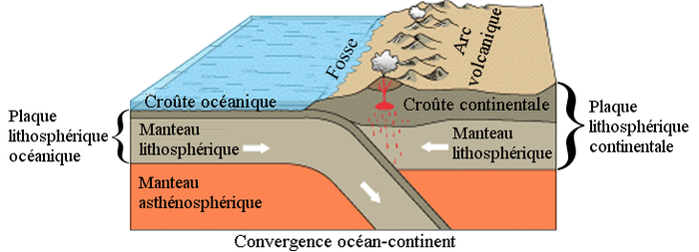

1 - Quel est le type de mouvement entre ces plaques **(1pt)**

………………………………………………………………………………………………………………………….

2 - Donnez le nom du phénomène présenté dans le document **(1pt)**

........................................................................................................................................................................

3 - Parmi les deux plaques lithosphériques, précisez la plaque plongeante et la plaque chevauchante **(1pt)**

…...........................................................................................................................................................................

4 – Déduisez le type des volcans qui caractère cette zone ? **(1pt)**

…………...............................................................................................................................................................................

5 – quel est l’origine du magma ? **(2pt)**

……………………………………………………………………………………………………………………………….

……………………………………………………………………………………………………………………………….

**Exercice 2 : (6 pts)**

Le document ci-dessous présente une lame mince du granite et du basalte

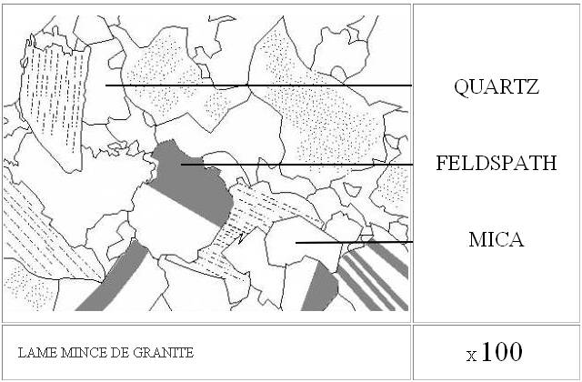 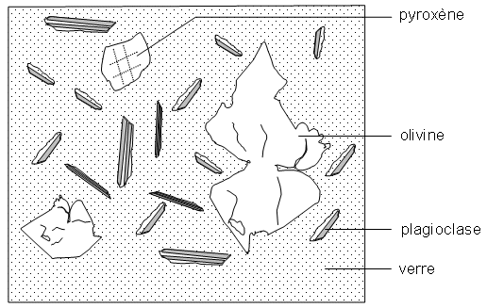

1 – compléter, le tableau suivant **(3pt)**

|  |  |  |  |  |
| --- | --- | --- | --- | --- |
| **roche** | **Composition minéralogique** | **Taille des cristaux** | **Cristallisation** | **Structure** |
| **Granite** |  |  |  |  |
| **Basalte** |  |  |  |  |

2 - Déterminez, en justifiant votre réponse parmi les deux roches celle qui plutonique et celle qui est volcanique **(1.5pt)**

Granite : …………………………………………………………………………………………………………..

…………………………………………………………………………………………………………………….

Basalte : …………………………………………………………………………………………………………..

…………………………………………………………………………………………………………………….

3 - Déterminez les conditions de formation de chaque roche **(1.5pt)**

Granite : …………………………………………………………………………………………………………..

……………………………………………………………………………………………………………………..

Basalte  : …………………………………………………………………………………………………………..

………………………………………………………………………………………………………………………….……

……………………………………………………………………………………………………………………………….

***BONNE CHANCE/PROF :A.LAADILI***

**Basalte**

**Granite**